**Кружок МЦНМО 22. Сравниваем числа 20.03.2025**

1. На доске написаны две суммы:   
   1 + 22 + 333 + 4444 + 55555 + 666666 + 7777777 + 88888888 + 999999999  
   9 + 98 + 987 + 9876 + 98765 + 987654 + 9876543 + 98765432 + 987654321  
   Определите, какая из них больше (или они равны).
2. Выписаны все числа от 1 до 100. На сколько сумма всех четных чисел больше, чем сумма всех нечетных?
3. 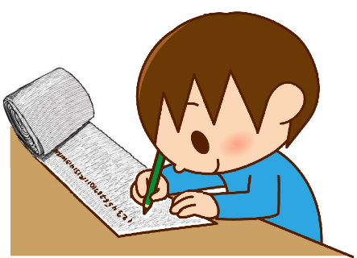Петя составил программу, которая печатает по порядку числа от 1 до 1000 на длинной ленте. Увы, он забыл про пробелы, поэтому начала печататься строка цифр 123456789101112...  
   а) Какой длины будет эта строка, если в каждом сантиметре помещается 5 цифр?  
   б) На ленте была клякса, и 999-я цифра строки нечитаема. А какая там напечатана цифра?
4. Петя перемножил 300 двоек, а Вася перемножил 200 троек. У кого произведение получилось больше?
5. Незнайка выписал семь двузначных чисел в порядке возрастания. Затем одинаковые цифры заменил одинаковыми буквами, а разные – разными. Получилось вот что: ХА, АЙ, АХ, ОЙ, ЭМ, ЭЙ, МУ. Докажите, что Незнайка что-то перепутал.

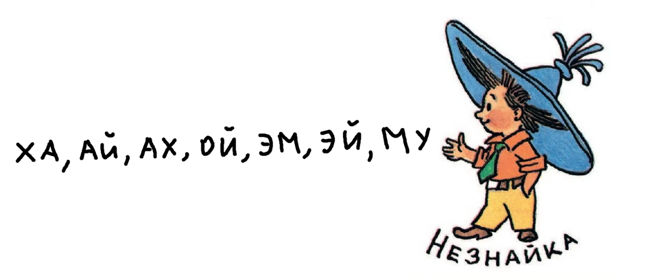

1. Можно ли заполнить клетки таблицы 6x7 числами так, чтобы сумма чисел в каждой строке и каждом столбце равнялась 10?
2. Вася в течение 10 дней решал задачи — каждый день хотя бы одну. Каждый день (кроме первого), если погода была пасмурная, то он решал на одну задачу больше, чем в предыдущий день, а если солнечная — на одну задачу меньше. За первые 9 дней Вася решил 13 задач. Какая погода была на десятый день?

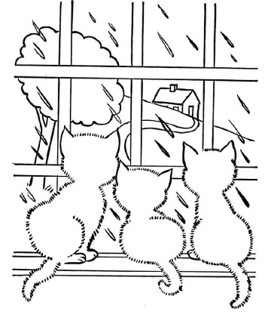

1. Вокруг стола пустили пакет с семечками. Первый взял одну семечку, второй – две, третий – три, и так далее: каждый следующий брал на одну семечку больше. Известно, что на втором круге было взято в сумме на 100 семечек больше, чем на первом. Сколько человек сидели за столом?

